OMNIA SCHOOL OF BUSINESS AND TECHNOLOGY
Développement Informatique — DI2 | Année 2025–2026

Rapport de Projet de Fin d'Études
FAJAFRIC-YAAKAR
HOPE & HEALTH
Web + Mobile + Intelligence Artificielle
Plateforme Digitale de Santé Physique pour l'Afrique
 Fajafric
L'espoir prend son envol — la santé accessible à tous, partout en Afrique
Sous la supervision de : | Réalisé par :
Mr. Harik Mohammed  Mr. Matar Seck  M. Ibrahima Lo  M. Youssef Maghrizi | Amy Diouf

OMNIA School of Business and Technology • Casablanca, Maroc

Table des matières
Table des matières
IN 1
Tapez le titre du chapitre (niveau 2) 2
Tapez le titre du chapitre (niveau 3) 3
Tapez le titre du chapitre (niveau 1) 4
Tapez le titre du chapitre (niveau 2) 5
Tapez le titre du chapitre (niveau 3) 6

Remerciements
Je tiens à exprimer ma profonde gratitude envers toutes les personnes qui ont contribué, de près ou de loin, à la réalisation de ce projet de fin d'études.
Mes remerciements vont en premier lieu à l'équipe pédagogique d'OMNIA School of Business and Technology, pour la qualité de la formation dispensée tout au long de ces deux années de Développement Informatique.
Je remercie également mon encadrant pour ses conseils précieux, sa disponibilité et ses orientations techniques qui ont guidé la conception et le développement de la plateforme Fajafric.
Enfin, je remercie ma famille et mes proches pour leur soutien constant et leur encouragement tout au long de ce parcours.
Je remercie Aminata Samba qui est comme une deuxiéme mére pour moi , Ndye fatou Diakhaté qui est sans nulle doute la grande sœur que j’ai surement jamais eu

Dédicace

À ma chère grand-mère, Bousso SARR, dont l'âme a quitté ce monde, mais qui restera à jamais vivante dans mon cœur. Tu as laissé une empreinte indélébile dans ma vie, et chaque souvenir avec toi est un trésor précieux. Repose en paix, chère grand-mère, sachant que ton esprit vit en moi et dans tous ceux qui ont eu la chance de te connaître. Ta lumière brillera toujours dans mon cœur.
A ma mère, Bousso FAYE, qui a toujours été mon pilier, m'offrant amour, soutien et encouragements inconditionnels. En témoignage de reconnaissance infinie pour l’éducation remarquant qu’elle m’a donné, en reconnaissance des sacrifices et des efforts qu’elle a fait pour que j’en arrive là où je suis maintenant. Tout ceci n’est que son œuvre avec l’aide du TOUT PUISSANT.
À mon père Mamadou Moustapha, à mes petites sœurs bien aimées Seydatouna Aïcha et Awa, à mes petits frères Mouhamed Abdallah et Babacar DIOUF et à mes tantes dont tata Seynabou , maréme et yacine FAYE dont les sacrifices et les prières m'ont porté à chaque étape de ce parcours, je vous dois tant.
À ma meilleure amie Khadija CISSE, merci d'avoir été une source constante de force et de joie, de croire en moi même quand je doutais.
À mon acolyte, mon amie de cœur Ndeye mama SAKHO qui m’a été d’un soutien et d’une aide précieuse.
À Aminata Samaba sam qui est comme une mére pour moi
À Ndeye Fatou Diakhaté qui est sans nulle doute la grande sœur que j’ai surement jamais eu
À Ahmed Gueye le mari de ndeye fatou
À ma famille, source inépuisable de motivation et de soutien,
À tous ceux qui croient que la technologie peut transformer l'accès aux soins en Afrique,

Je dédie ce travail.

Résumé
Ce rapport présente le développement de Fajafric, une plateforme digitale de santé physique baptisée Hope & Health, conçue pour améliorer l'accès aux soins médicaux en Afrique. Face aux défis structurels que représentent la pénurie de médecins, les distances géographiques et le coût élevé des consultations, Fajafric propose une solution numérique complète permettant aux patients de prendre des rendez-vous médicaux, de réaliser des téléconsultations vidéo, d'accéder à leurs ordonnances et rapports médicaux, et d'interagir avec un chatbot d'intelligence artificielle pour l'analyse préliminaire de leurs symptômes.
La plateforme a été développée selon une architecture moderne composée d'un backend Laravel/PHP, d'une interface web React/Vite, d'une application mobile Flutter et d'un service IA Python (FastAPI). Elle intègre un système de gestion de rendez-vous multi-type (cabinet, téléconsultation, déplacement, chat médical), un espace médecin complet avec gestion de l'agenda et génération de rapports, ainsi qu'un système de notification en temps réel.
Mots-clés : Télémédecine, Laravel, React, Flutter, Python, Intelligence Artificielle, Santé numérique, Afrique.

Abstract
This report presents the development of Fajafric, a digital health platform called Hope & Health, designed to improve access to medical care in Africa. Faced with the structural challenges of doctor shortages, geographical distances and high consultation costs, Fajafric offers a comprehensive digital solution allowing patients to book medical appointments, conduct video teleconsultations, access their prescriptions and medical reports, and interact with an artificial intelligence chatbot for preliminary symptom analysis.
The platform was developed using a modern architecture consisting of a Laravel/PHP backend, a React/Vite web interface, a Flutter mobile application and a Python FastAPI AI service. It integrates a multi-type appointment management system (office, teleconsultation, home visit, medical chat), a complete doctor space with agenda management and report generation, as well as a real-time notification system.
Keywords: Telemedicine, Laravel, React, Flutter, Python, Artificial Intelligence, Digital Health, Africa.

Liste des abréviations
Tableau — Tableau 1 — Liste des abréviations
Abréviation | Signification
API | Application Programming Interface
BD / DB | Base de Données / Database
CSS | Cascading Style Sheets
CRUD | Create, Read, Update, Delete
HTML | HyperText Markup Language
HTTP | HyperText Transfer Protocol
IA | Intelligence Artificielle
JSON | JavaScript Object Notation
JWT | JSON Web Token
MVC | Modèle-Vue-Contrôleur
ORM | Object-Relational Mapping
PFE | Projet de Fin d'Études
PHP | PHP: Hypertext Preprocessor
REST | Representational State Transfer
RDV | Rendez-vous
SGBD | Système de Gestion de Base de Données
SPA | Single Page Application
SQL | Structured Query Language
UI | User Interface
UX | User Experience
UML | Unified Modeling Language
URL | Uniform Resource Locator
UUID | Universally Unique Identifier

Liste des figures
Figure 1 Logo Fajafric / Hope & Health
Figure 2 Diagramme de cas d'utilisation — Fajafric
Figure 3 Diagramme de classes — Fajafric
Figure 4 Schéma relationnel de la base de données — Fajafric
Figure 5 Diagramme de séquence — Authentification
Figure 6 Diagramme de séquence — Prise de RDV et Téléconsultation
Figure 7 Diagramme de déploiement — Fajafric
Figure 8 Schéma de l'architecture générale — Fajafric
Figure 9 Interface de connexion — Fajafric
Figure 10 Interface d'inscription patient
Figure 11 PatientDashboard — Onglet Accueil
Figure 12 PatientDashboard — Onglet Mes RDV
Figure 13 PatientDashboard — Recherche de médecins
Figure 14 PatientDashboard — Onglet Rapports
Figure 15 DoctorDashboard — Vue d'ensemble
Figure 16 DoctorDashboard — Onglet Agenda
Figure 17 DoctorDashboard — Modal rapport et ordonnance
Figure 18 Interface de téléconsultation vidéo
Figure 19 Application mobile — Écran de connexion
Figure 20 Application mobile — Écran d'accueil
Figure 21 Application mobile — Liste des rendez-vous
Figure 22 Diagramme de cas d'utilisation complet (Annexe)
Figure 23 Diagramme de classes complet (Annexe)
Figure 24 Diagramme de séquence — Flux complet (Annexe)
Figure 25 Diagramme de déploiement complet (Annexe)

Liste des tableaux
Tableau 1 Liste des abréviations
Tableau 2 Étapes du Cycle en V
Tableau 3 Planning prévisionnel du projet
Tableau 4 Besoins non fonctionnels
Tableau 5 Règles de statuts de rendez-vous
Tableau 6 Cahier des charges fonctionnel
Tableau 7 Description des cas d'utilisation
Tableau 8 Description des classes UML
Tableau 9 Schéma des tables de la base de données
Tableau 10 Technologies côté client (web)
Tableau 11 Technologies côté serveur
Tableau 12 Outils de développement
Tableau 13 Difficultés et solutions — Application web
Tableau 14 Fonctionnement technique du chatbot IA
Tableau 15 Tests réalisés et résultats
Tableau 16 Livrables du projet
Tableau 17 Fiche projet (Annexe 1)

Introduction générale

Contexte général du projet
L'Afrique fait face à une crise sanitaire profonde marquée par une pénurie criante de professionnels de santé — seulement 0,3 médecin pour 1 000 habitants, contre 3,2 en Europe — et par des inégalités d'accès aux soins particulièrement marquées dans les zones rurales et périurbaines. Selon l'Organisation Mondiale de la Santé, plus de 50 % des Africains n'ont pas accès à des services de santé essentiels, et environ 40 % vivent à plus de deux heures du premier dispensaire.
Dans ce contexte, la transformation numérique de la santé représente une opportunité historique. La démocratisation des smartphones, l'extension des réseaux mobiles et le développement des solutions de paiement digital créent un terreau fertile pour des plateformes de télémédecine adaptées aux réalités africaines.

Problématique
Comment permettre à un patient africain de consulter un médecin qualifié, d'obtenir une ordonnance et un suivi médical personnalisé, sans nécessairement se déplacer physiquement dans un établissement de santé ? Comment doter le médecin d'outils numériques efficaces pour gérer son agenda, ses patients et ses consultations depuis n'importe où ?

Objectifs du projet
- Permettre aux patients de prendre des rendez-vous médicaux en ligne (cabinet, téléconsultation vidéo, visite à domicile)
- Offrir aux médecins un espace de gestion complet (agenda, dossiers patients, rapports, ordonnances)
- Intégrer un chatbot IA pour l'analyse préliminaire des symptômes
- Proposer une application mobile Flutter pour accéder à la plateforme depuis un smartphone
- Garantir la sécurité et la confidentialité des données médicales

Méthodologie adoptée
Le projet a été conduit selon le cycle en V, une méthode de gestion de projet structurée qui assure la traçabilité entre les besoins, la conception, le développement et les tests. Cette méthode garantit que chaque phase de réalisation est validée par une phase de tests correspondante.

Organisation du rapport
Ce rapport est organisé en huit chapitres : présentation du projet, analyse des besoins, conception UML, architecture technique, réalisation web, réalisation mobile, intégration IA et tests. Il se conclut par un bilan et des perspectives d'évolution.

Chapitre 1 — Présentation et cadrage du projet

1.1 Présentation du projet

Titre du projet
FAJAFRIC — Hope & Health : Plateforme Digitale de Santé Physique pour l'Afrique

Description générale
Fajafric est une plateforme web et mobile de télémédecine développée pour faciliter l'accès aux soins médicaux en Afrique. Elle met en relation des patients et des médecins à travers une interface intuitive permettant la prise de rendez-vous, la réalisation de consultations vidéo, la gestion des ordonnances et rapports médicaux, et l'accès à un assistant IA pour l'analyse de symptômes.
La plateforme se compose de deux interfaces principales :
- Le PatientDashboard : espace personnalisé du patient avec gestion des RDV, messages, rapports et ordonnances
- Le DoctorDashboard : espace professionnel du médecin avec agenda, gestion des patients et outils de consultation

Public cible
- Patients : toute personne cherchant à consulter un médecin, gérer ses rendez-vous et accéder à son dossier médical en ligne
- Médecins : professionnels de santé souhaitant gérer leur agenda, conduire des téléconsultations et suivre leurs patients
- Administrateurs : gestionnaires de la plateforme responsables de la supervision des utilisateurs et du bon fonctionnement du système

1.2 Problématique

Problème constaté
L'accès aux soins médicaux en Afrique est entravé par trois obstacles majeurs : la distance géographique (40 % des Africains vivent à plus de 2h d'un dispensaire), la pénurie de médecins (0,3/1000 habitants) et le coût des déplacements et consultations.

Besoin à satisfaire
Il est nécessaire de disposer d'une plateforme complète, en français, accessible depuis le web et le mobile, permettant de gérer le cycle complet d'une consultation médicale — de la prise de RDV jusqu'à la délivrance de l'ordonnance — avec un coût réduit pour les utilisateurs.

1.3 Objectifs du projet

Objectif général
Développer une plateforme de télémédecine complète (web + mobile + IA) permettant aux patients africains d'accéder à des soins médicaux de qualité depuis leur domicile.

Objectifs spécifiques
- Implémenter un système d'authentification sécurisé (JWT) pour patients et médecins
- Développer un système de prise de rendez-vous multi-type avec gestion du statut
- Créer un module de téléconsultation vidéo en temps réel
- Intégrer un chatbot IA pour l'analyse préliminaire des symptômes
- Développer une application mobile Flutter connectée à l'API
- Mettre en place un système de notifications en temps réel

1.4 Périmètre du projet

Fonctionnalités incluses
- Inscription et authentification (patient + médecin)
- Prise et gestion de rendez-vous (cabinet, téléconsultation, déplacement, chat médical)
- Tableau de bord patient (accueil, RDV, messages, rapports, ordonnances, chatbot)
- Tableau de bord médecin (overview, agenda, dossiers patients, rapports)
- Téléconsultation vidéo, Chat médical, Génération de rapports et d'ordonnances
- Chatbot IA pour analyse des symptômes (Python FastAPI), Système de notifications
- Application mobile Flutter

Fonctionnalités non incluses
- Paiement en ligne des consultations (prévu en phase 2)
- Géolocalisation des médecins, Intégration d'objets connectés

1.5 Méthodologie — Cycle en V
Le cycle en V est une méthode de développement logiciel structurée en deux branches symétriques : la branche descendante (expression des besoins, spécifications, conception) et la branche montante (tests unitaires, tests d'intégration, tests de validation).

Tableau — Tableau 2 — Étapes du Cycle en V
Phase | Activité | Livrable
1. Expression des besoins | Analyse des besoins fonctionnels et non fonctionnels | Cahier des charges
2. Spécifications | Cas d'utilisation UML, règles de gestion | Diagrammes UML
3. Conception architecturale | Architecture technique, choix des technologies | Dossier d'architecture
4. Conception détaillée | Modèle de base de données, diagrammes de classes | MCD / MLD
5. Réalisation | Développement web, mobile, IA | Code source
6. Tests unitaires | Tests des composants individuels | Rapports de tests
7. Tests d'intégration | Tests des interfaces API | Tests Postman
8. Tests de validation | Validation fonctionnalités vs besoins | PV de recette

Tableau — Tableau 3 — Planning prévisionnel du projet
Étape | Durée | Période
Analyse des besoins et conception | 2 semaines | Semaine 1-2
Mise en place de l'environnement | 1 semaine | Semaine 3
Développement Backend Laravel | 3 semaines | Semaine 4-6
Développement Frontend React (PatientDashboard) | 3 semaines | Semaine 7-9
Développement DoctorDashboard | 2 semaines | Semaine 10-11
Module Téléconsultation + Chat | 1 semaine | Semaine 12
Intégration IA (Chatbot Python) | 1 semaine | Semaine 13
Application Mobile Flutter | 2 semaines | Semaine 14-15
Tests et corrections | 1 semaine | Semaine 16
Rédaction du rapport | 2 semaines | Semaine 17-18

Chapitre 2 — Analyse des besoins

2.1 Identification des acteurs

Acteur principal — Le Patient
L'acteur central de la plateforme. Il s'inscrit, recherche des médecins, prend des rendez-vous, participe à des téléconsultations, consulte ses rapports et ordonnances, et interagit avec le chatbot IA.

Acteurs secondaires
- Le Médecin : gère son agenda, confirme/annule les rendez-vous, conduit des consultations, rédige des rapports et génère des ordonnances
- L'Administrateur : supervise les utilisateurs, valide les profils médicaux, gère les paramètres et accède aux statistiques
- Le Chatbot IA : acteur automatisé (Python FastAPI) — analyse les symptômes et fournit des orientations préliminaires

2.2 Besoins fonctionnels

Authentification
- Inscription patient avec informations personnelles et médicales
- Inscription médecin avec spécialité, coordonnées et disponibilités
- Connexion sécurisée avec email et mot de passe (JWT), déconnexion et gestion de session

Gestion des rendez-vous
- Recherche de médecins par spécialité, consultation des créneaux disponibles
- Prise de rendez-vous (4 types : cabinet, téléconsultation, déplacement, chat médical)
- Confirmation, annulation ou report d'un rendez-vous

Téléconsultation et communication
- Consultation vidéo en temps réel entre patient et médecin
- Chat médical texte dans le cadre d'un rendez-vous

Intelligence Artificielle
- Accès à un chatbot IA depuis le PatientDashboard
- Analyse préliminaire des symptômes, orientation vers un médecin si nécessaire

2.3 Besoins non fonctionnels

Tableau — Tableau 4 — Besoins non fonctionnels
Critère | Exigence
Sécurité | Authentification JWT, protection contre injections SQL et XSS, HTTPS obligatoire
Performance | Temps de réponse API < 500 ms, chargement des pages < 2 secondes
Disponibilité | Plateforme disponible 24h/24, 7j/7
Ergonomie | Interface intuitive, navigation claire, design responsive
Compatibilité | Navigateurs modernes (Chrome, Firefox, Safari, Edge), Android et iOS
Fiabilité | Données médicales persistantes, pas de perte lors des mises à jour
Maintenabilité | Code structuré MVC, commenté, versionné sur GitHub
Scalabilité | Architecture permettant l'ajout de nouvelles fonctionnalités sans refonte

2.4 Règles de gestion

Règles liées aux statuts de RDV

Tableau — Tableau 5 — Règles de statuts de rendez-vous
Statut | Description | Actions possibles
en_attente | RDV créé par le patient, en attente de validation | Confirmer / Annuler (médecin)
confirme | RDV validé par le médecin | Rejoindre / Annuler
termine | Consultation effectuée | Voir rapport / ordonnance
annule | RDV annulé (patient ou médecin) | Aucune

2.5 Cahier des charges fonctionnel

Tableau — Tableau 6 — Cahier des charges fonctionnel
Fonctionnalité | Priorité | Description courte
Inscription / Connexion | Haute | Authentification sécurisée JWT pour patient et médecin
Prise de RDV | Haute | Choix du médecin, du créneau et du type de consultation
Gestion agenda médecin | Haute | Vue planning des RDV, confirmation/annulation
Téléconsultation vidéo | Haute | Session vidéo en temps réel
Chat médical | Haute | Messagerie texte liée à un RDV
Rapport médical | Haute | Rédaction et consultation du rapport post-consultation
Ordonnance | Haute | Génération et consultation de l'ordonnance
Chatbot IA | Moyenne | Analyse préliminaire des symptômes
Notifications | Moyenne | Toast de notification lors d'événements clés
Application mobile | Moyenne | Accès aux fonctionnalités principales via Flutter
Gestion du profil | Basse | Modification des informations personnelles et photo

Chapitre 3 — Conception UML et base de données

3.1 Introduction à la conception
La phase de conception constitue le pont entre l'analyse des besoins et la réalisation technique. Elle permet de modéliser le système sous différents angles — fonctionnel, structurel et dynamique — à travers les diagrammes UML (Unified Modeling Language).

3.2 Diagramme de cas d'utilisation

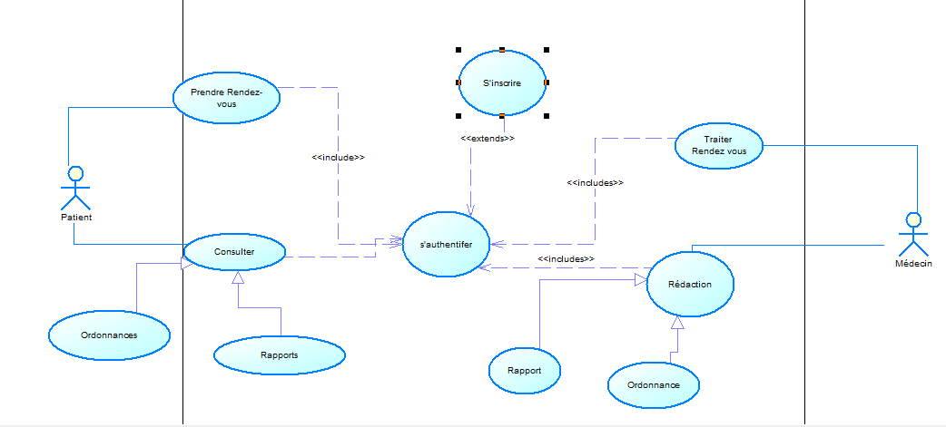
[ Capture d'écran — Capture d'écran — Diagramme de cas d'utilisation — Fajafric ]
Figure — Figure 2 — Diagramme de cas d'utilisation — Fajafric

Tableau — Tableau 7 — Description des principaux cas d'utilisation
Cas d'utilisation | Acteur(s) | Description
S'authentifier | Patient, Médecin | Connexion à la plateforme via email/mot de passe
Rechercher un médecin | Patient | Filtrage par spécialité, nom ou disponibilité
Prendre un rendez-vous | Patient | Sélection du médecin, du créneau et du type
Confirmer un RDV | Médecin | Validation ou annulation d'un RDV en attente
Réaliser une téléconsultation | Patient, Médecin | Session vidéo en temps réel
Rédiger un rapport | Médecin | Saisie du diagnostic et des recommandations
Générer une ordonnance | Médecin | Liste des médicaments et posologie
Utiliser le chatbot IA | Patient | Description de symptômes, obtention de conseils

3.3 Diagramme de classes

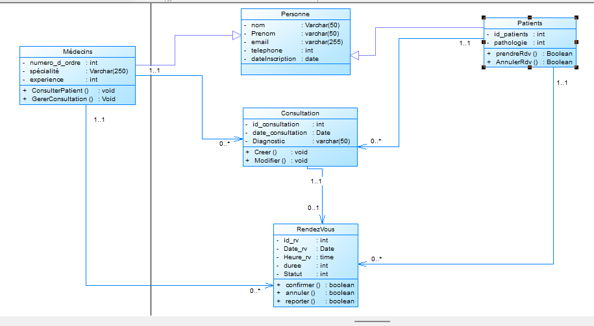
Figure — Figure 3 — Diagramme de classes — Fajafric

Tableau — Tableau 8 — Description des classes UML
Classe | Attributs principaux | Méthodes principales
User | id, prenom, nom, email, password, role, photo_profil | authenticate(), updateProfile()
Medecin | id, user_id, specialite, biographie, tarif | getDisponibilites(), getAgenda()
Patient | id, user_id, groupe_sanguin, allergies | getProchainRdv(), getMesRdv()
RendezVous | id, patient_id, medecin_id, date_heure, type, statut | confirmer(), annuler(), terminer()
Rapport | id, rdv_id, diagnostic, recommandations | genererPDF()
Ordonnance | id, rdv_id, medicaments (JSON), posologie | genererPDF()
Message | id, rdv_id, expediteur, contenu, lu | marquerLu()
Notification | id, notifiable_id, type, data (JSON) | markAsRead()

3.4 Schéma relationnel de la base de données
[ Capture d'écran — Capture d'écran — Schéma relationnel de la base de données — Fajafric ]
Figure — Figure 4 — Schéma relationnel de la base de données — Fajafric

Tableau — Tableau 9 — Tables de la base de données
Table | Clé primaire | Clés étrangères | Description
users | id | — | Tous les utilisateurs (patients, médecins, admins)
medecins | id | user_id → users | Profil médecin étendu
patients | id | user_id → users | Profil patient étendu
rendez_vous | id | patient_id, medecin_id → users | Gestion des RDV
rapports | id | rdv_id → rendez_vous | Rapports médicaux
ordonnances | id | rdv_id → rendez_vous | Ordonnances médicales
messages | id | rdv_id → rendez_vous | Messages du chat médical
notifications | id | notifiable_id → users | Notifications système
disponibilites | id | medecin_id → medecins | Créneaux disponibles du médecin

3.5 Diagramme de séquence — Authentification— Prise de RDV et Téléconsultation
Ce diagramme décrit le flux d'authentification d'un patient sur la plateforme. Le patient saisit ses identifiants dans le PatientDashboard, qui envoie une requête POST /api/login au backend Laravel. Laravel vérifie les identifiants en interrogeant MySQL, puis retourne un token JWT en cas de succès et couvre le flux complet depuis la recherche d'un médecin par le patient, la sélection d'un créneau, la confirmation par le médecin, jusqu'à la réalisation de la téléconsultation, la rédaction du rapport et la génération de l'ordonnance.

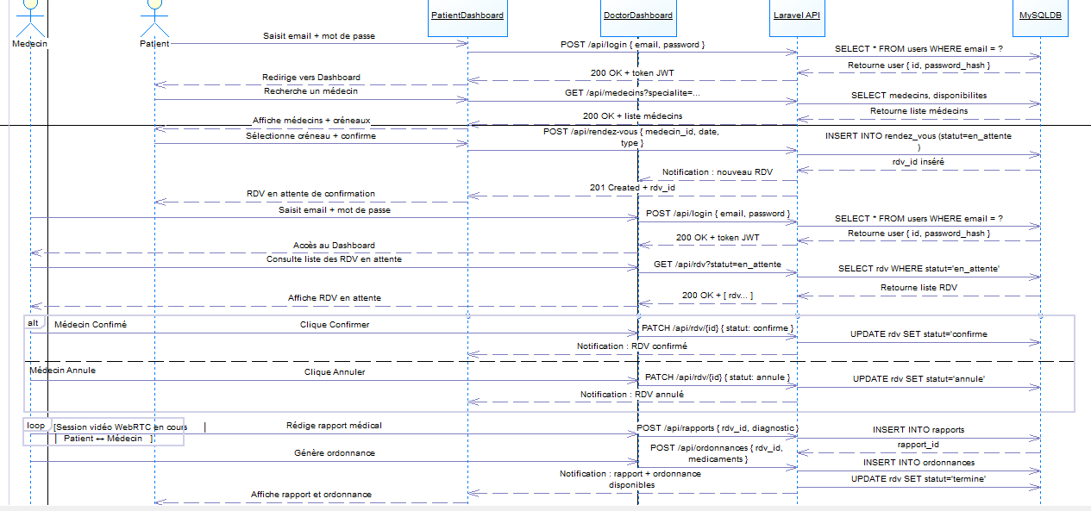
Figure — Figure 5 — Diagramme de séquence — Authentification— Prise de RDV et Téléconsultation

3.6 Diagramme de déploiement
Le diagramme de déploiement illustre l'organisation physique et logicielle de la plateforme en environnement local de développement. Il comprend trois couches : client (navigateur React/Vite port 5173 + app Flutter), serveur (Laravel API REST port 8000 + microservice IA Python FastAPI port 8001), et données (MySQL via XAMPP/Laragon). Les communications s'effectuent via HTTP/JSON avec token JWT. Le déploiement cloud est une perspective à court terme.
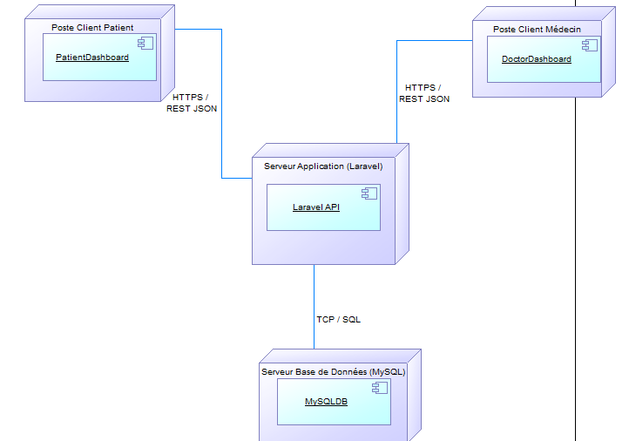
Figure — Figure 6 — Diagramme de déploiement

Chapitre 4 — Architecture technique et technologies

4.1 Architecture générale
Fajafric suit une architecture client-serveur en couches, organisée autour d'une API REST centrale :
- Couche présentation : React/Vite (web) + Flutter (mobile)
- Couche API : Laravel (PHP) exposant des endpoints REST sécurisés par JWT
- Couche données : MySQL via Eloquent ORM
- Couche IA : Python FastAPI — microservice indépendant
[ Capture d'écran — Capture d'écran — Schéma de l'architecture générale — Fajafric ]
Figure — Figure 8 — Schéma de l'architecture générale — Fajafric

4.2 Technologies côté client (web)
Tableau — Tableau 10 — Technologies côté client (web)
Technologie | Version | Rôle
React | 18+ | Bibliothèque JavaScript pour la construction des interfaces utilisateur (SPA)
Vite | 5+ | Outil de build ultra-rapide pour le développement React
CSS Variables | — | Système de thème personnalisé (couleurs, typographie)
React Router | 6+ | Gestion de la navigation entre les pages
Fetch API | — | Appels HTTP vers le backend Laravel

4.3 Technologies côté serveur
Tableau — Tableau 11 — Technologies côté serveur
Technologie | Version | Rôle
PHP | 8.1+ | Langage de programmation côté serveur
Laravel | 10+ | Framework PHP MVC — routes, contrôleurs, modèles, migrations
Laravel Sanctum | — | Authentification API par tokens JWT
Eloquent ORM | — | Mapping objet-relationnel pour l'accès à MySQL
Laravel Notifications | — | Système de notifications stockées en base de données

4.7 Outils de développement
Tableau — Tableau 12 — Outils de développement
Outil | Usage
Visual Studio Code | Éditeur de code principal
Git / GitHub | Versionnage du code source
Postman | Test et documentation des endpoints API
XAMPP / Laragon | Serveur local PHP + MySQL
Android Studio | Développement et test Flutter
Chrome DevTools | Debug frontend React
phpMyAdmin | Administration de la base de données

Chapitre 5 — Réalisation de l'application web

5.1 Vue d'ensemble du développement web
L'application web de Fajafric repose sur une architecture découplée : une interface React/Vite consommant une API REST Laravel sécurisée par tokens JWT. Ce choix garantit une séparation nette entre la logique métier côté serveur et l'expérience utilisateur côté client, tout en offrant une navigation fluide et réactive. Les sections suivantes détaillent les principales briques développées : authentification, tableaux de bord patient et médecin, et module de téléconsultation.

5.2 Authentification
Le système d'authentification utilise Laravel Sanctum pour la génération de tokens JWT. Lors de la connexion, le frontend React envoie les identifiants à l'endpoint POST /api/login, reçoit un token, et le stocke en mémoire pour sécuriser toutes les requêtes suivantes via le header Authorization: Bearer.
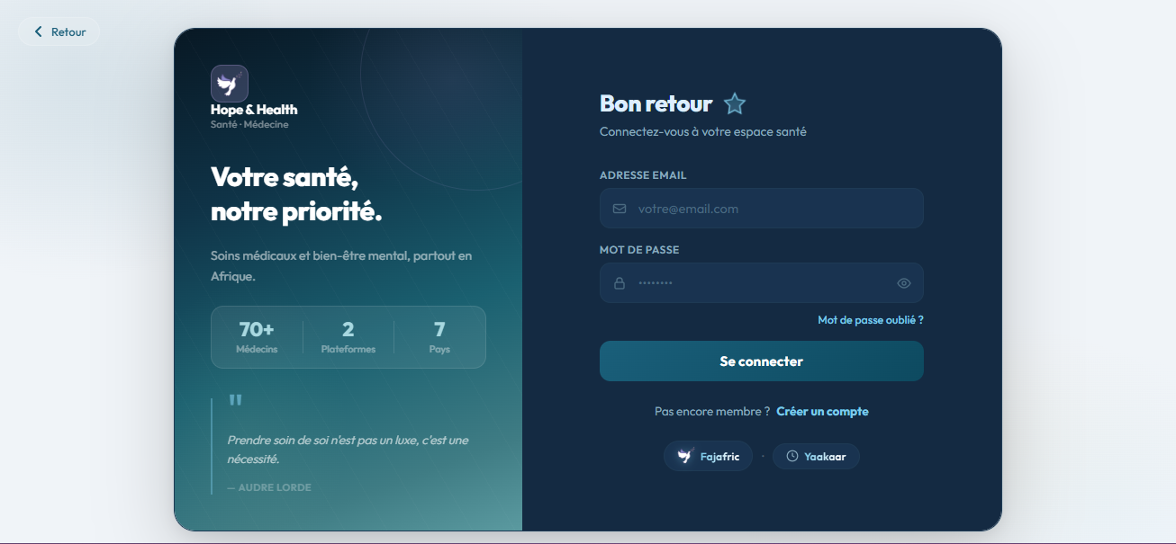

Figure — Figure 9 — Interface de connexion — Fajafric
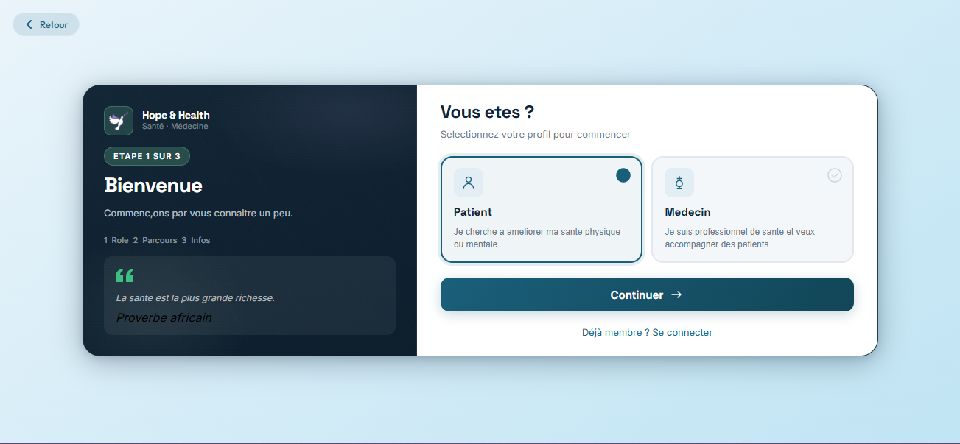
Figure — Figure 10 — Interface d'inscription patient

5.3 Tableau de bord patient (PatientDashboard)

Onglet Accueil
L'onglet accueil présente un résumé personnalisé : message de bienvenue avec le prénom du patient, indication du nombre de rendez-vous du jour, trois cartes statistiques (Consultations, Ordonnances, Rapports), la liste des prochains rendez-vous avec actions rapides, et l'historique récent des consultations passées.
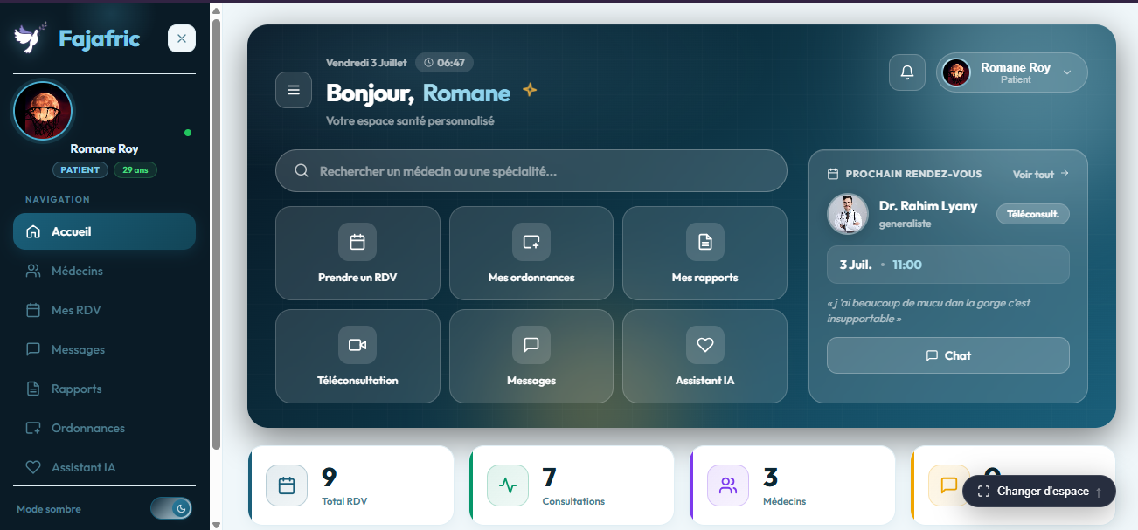
Figure — Figure 11 — PatientDashboard — Onglet Accueil

Onglet Mes RDV
Interface de gestion des rendez-vous permettant de consulter, filtrer et annuler les rendez-vous. Chaque RDV affiche le nom du médecin, la spécialité, la date, le type et le statut coloré.
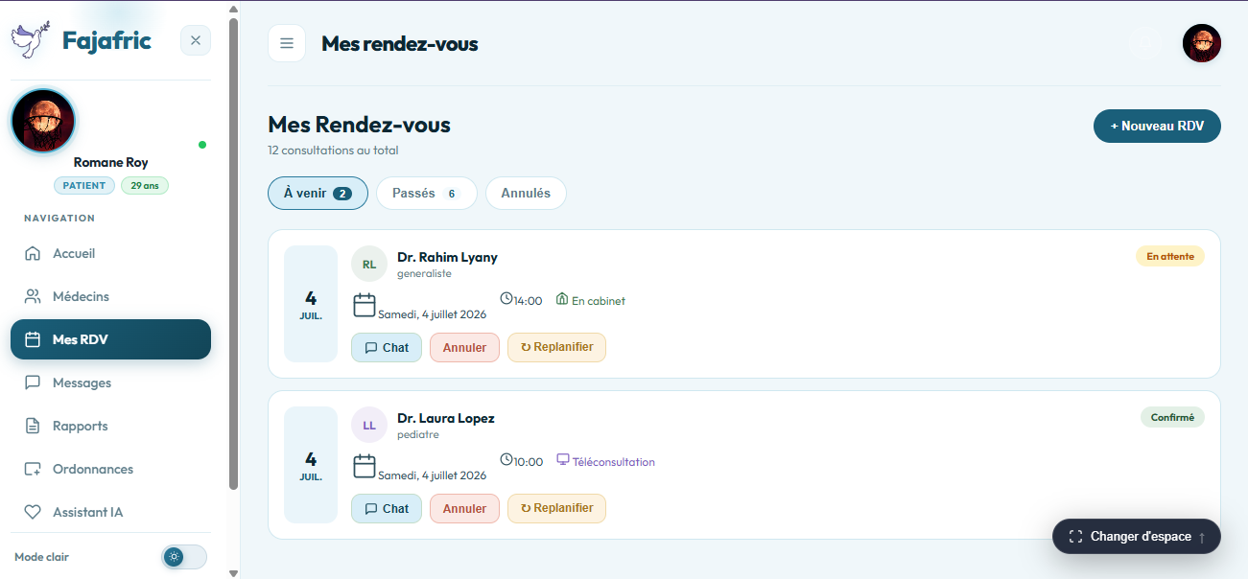

Figure — Figure 12 — PatientDashboard — Onglet Mes RDV

Onglet Médecins
Interface de recherche et de prise de rendez-vous. Le patient peut filtrer les médecins par spécialité, consulter le profil d'un médecin et réserver un créneau en choisissant le type de consultation.
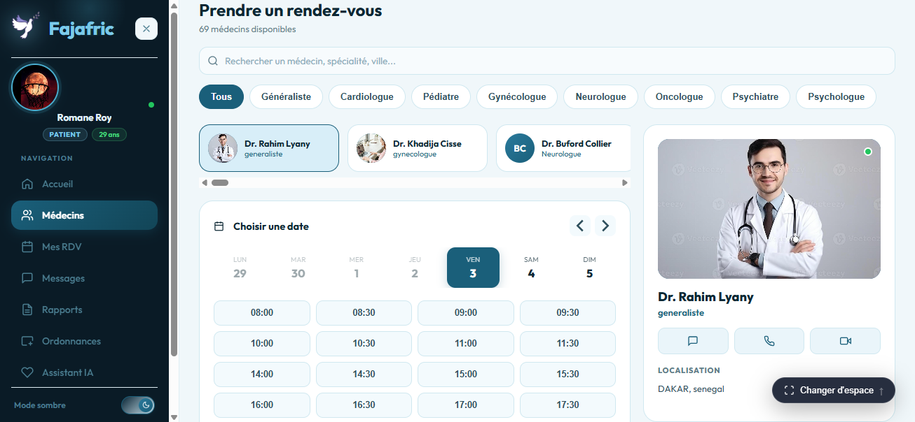
Figure — Figure 13 — PatientDashboard — Recherche de médecins

Onglets Rapports et Ordonnances
Ces onglets permettent au patient de consulter les rapports médicaux et les ordonnances générés par les médecins après les consultations.
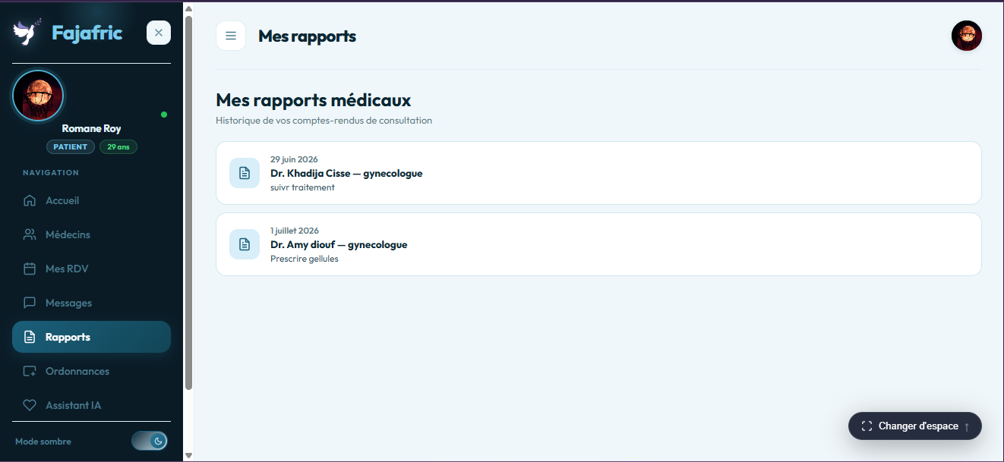
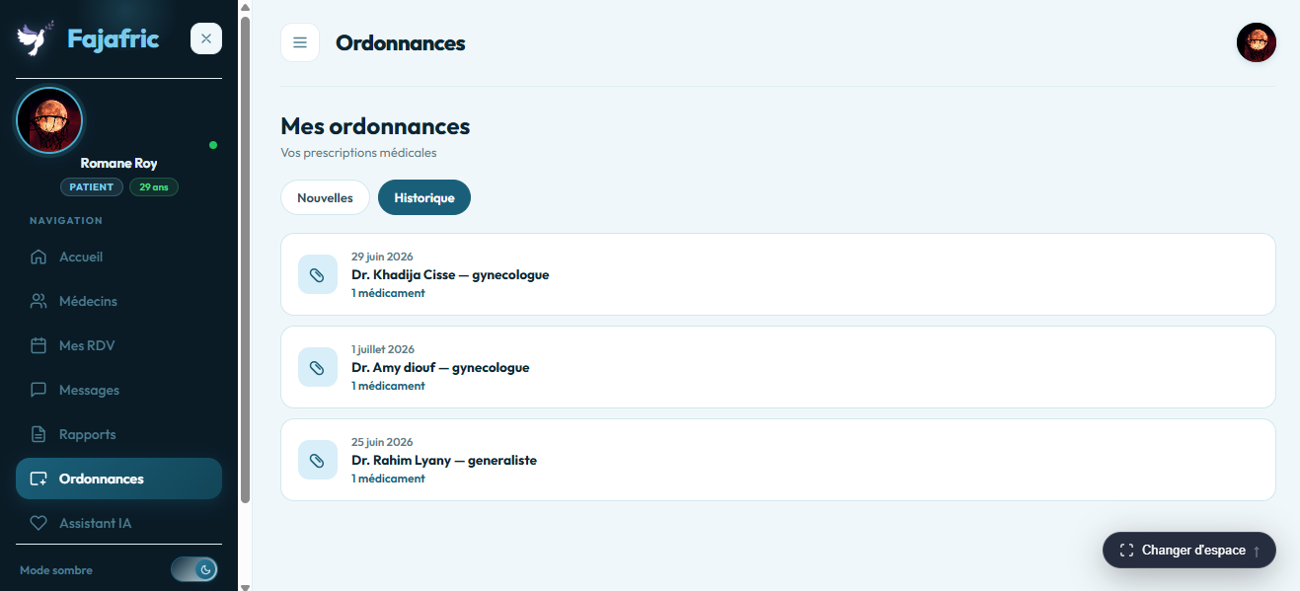
Figure — Figure 14 — PatientDashboard — Onglet Rapports

5.4 Tableau de bord médecin (DoctorDashboard)

Vue d'ensemble
Le tableau de bord médecin présente les statistiques clés : nombre de rendez-vous du jour, revenus du mois, nouveaux patients, et score de satisfaction. Un graphique d'activité hebdomadaire permet de visualiser l'évolution des consultations.
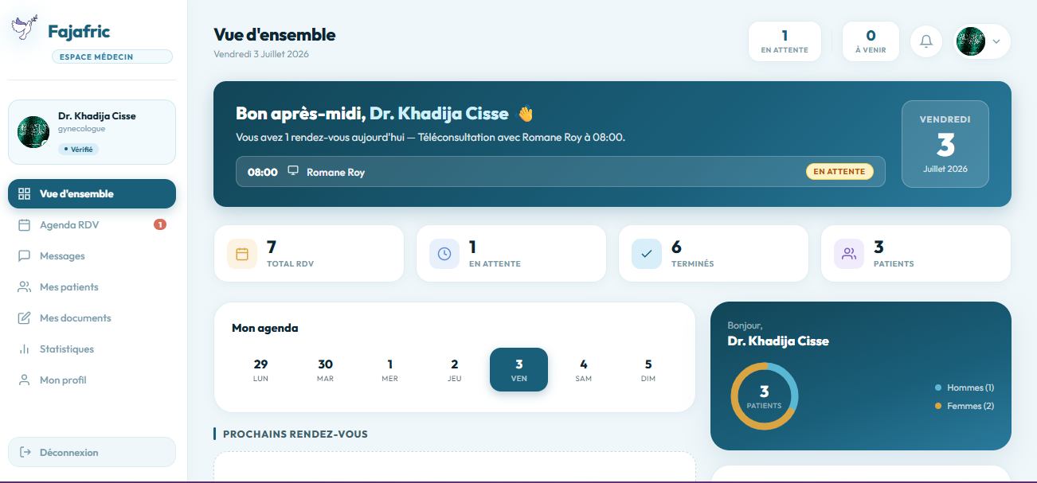
Figure — Figure 15 — DoctorDashboard — Vue d'ensemble

Onglet Agenda
L'onglet agenda présente la liste des rendez-vous avec leurs cartes détaillées (RdvCard) : informations du patient, date et heure, type de consultation, statut coloré et boutons d'action (Chat, Vidéo, Confirmer, Annuler).
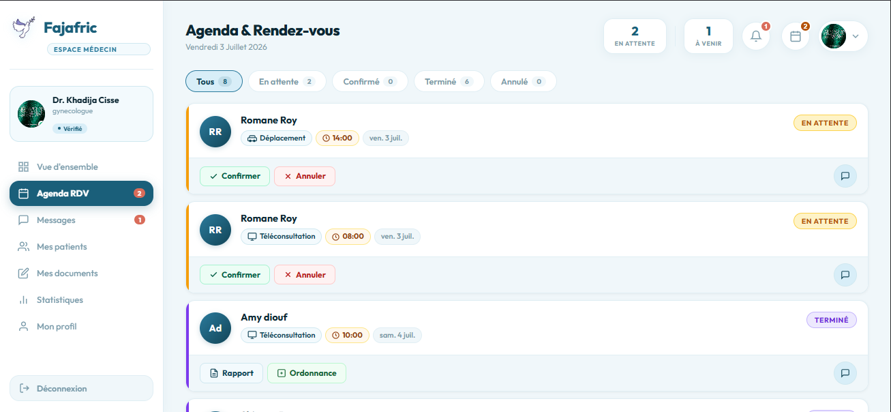

Figure — Figure 16 — DoctorDashboard — Onglet Agenda

Rédaction de rapport et ordonnance
Après une consultation, le médecin peut rédiger un rapport médical et générer une ordonnance. Ces documents sont immédiatement accessibles au patient dans son tableau de bord.
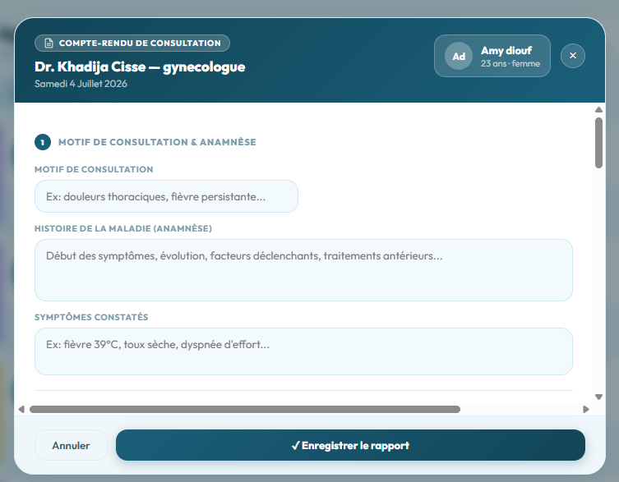
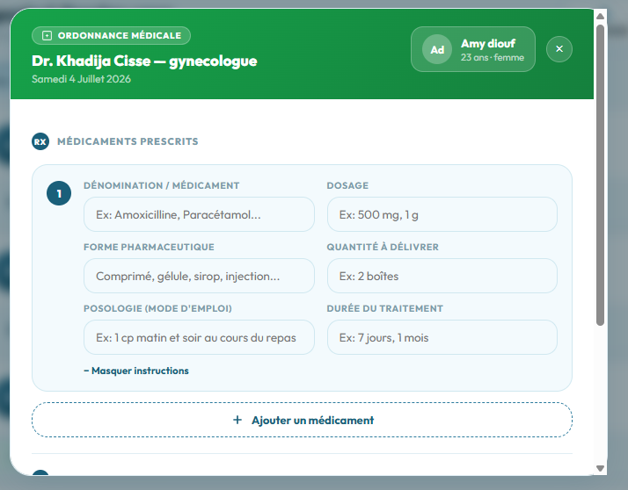
Figure — Figure 17 — DoctorDashboard — Modal rapport et ordonnance

5.5 Module de téléconsultation
Le module de téléconsultation permet au patient et au médecin de se rejoindre dans une session vidéo en temps réel lorsque le rendez-vous est de type 'téléconsultation' et que son statut est 'confirmé'.
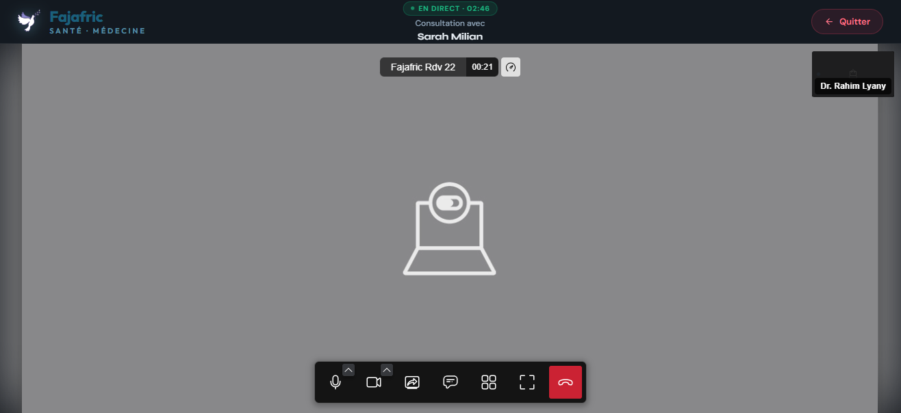
Figure — Figure 18 — Interface de téléconsultation vidéo

5.6 Difficultés rencontrées et solutions
Tableau — Tableau 13 — Difficultés et solutions — Application web
Problème | Solution adoptée
Gestion du token JWT entre les requêtes | Stockage en contexte React et injection automatique dans les headers
Navigation SPA sans rechargement | Utilisation de React Router et gestion d'état via handleNavClick
CORS entre React (port 5173) et Laravel (port 8000) | Configuration du middleware CORS dans Laravel
Synchronisation des états entre les onglets | Rechargement des données à chaque changement d'onglet
Affichage responsive des RdvCards | CSS flexbox avec classes dédiées et media queries

Chapitre 6 — Réalisation de l'application mobile Flutter

6.1 Objectif de l'application mobile
L'application mobile Flutter de Fajafric permet aux patients d'accéder aux fonctionnalités essentielles de la plateforme depuis leur smartphone Android ou iOS. Elle est conçue pour être légère, rapide et fonctionner correctement sur des connexions mobiles de qualité variable, répondant ainsi aux contraintes de connectivité rencontrées dans les pays africains.

6.2 Interfaces principales

Écran de connexion

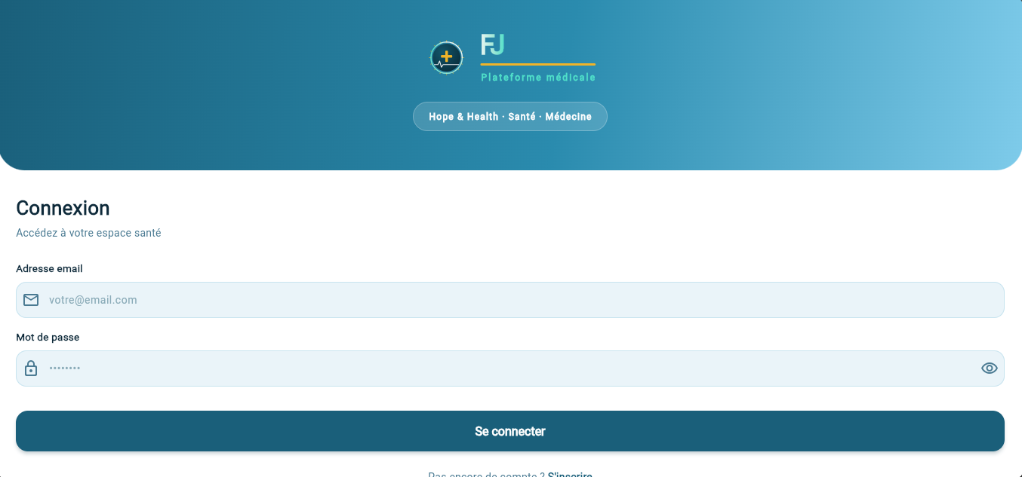
Figure — Figure 19 — Application mobile — Écran de connexion

Écran d'accueil
L'accueil mobile reprend les éléments essentiels du PatientDashboard web : message de bienvenue, prochain rendez-vous, et accès rapide aux fonctionnalités principales.
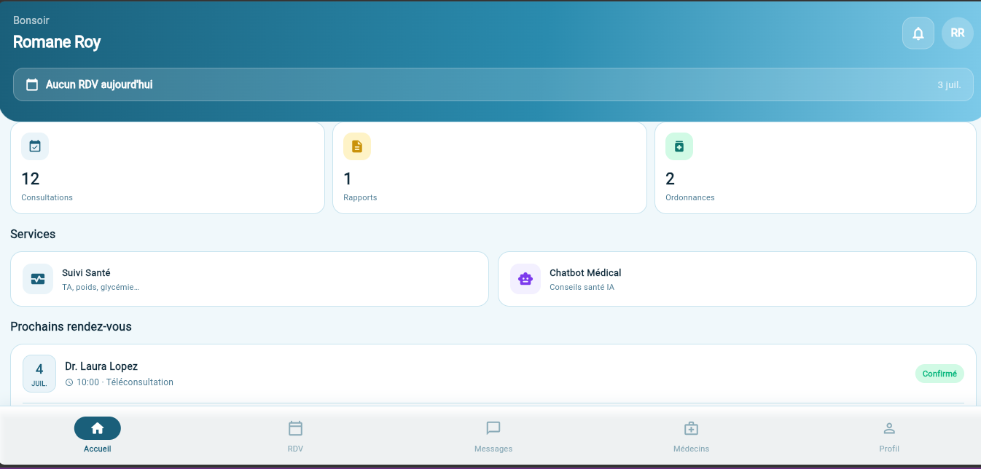
Figure — Figure 20 — Application mobile — Écran d'accueil

Liste des rendez-vous
Affichage de la liste des rendez-vous du patient avec filtres par statut. Chaque item affiche le nom du médecin, la spécialité, la date et le statut.
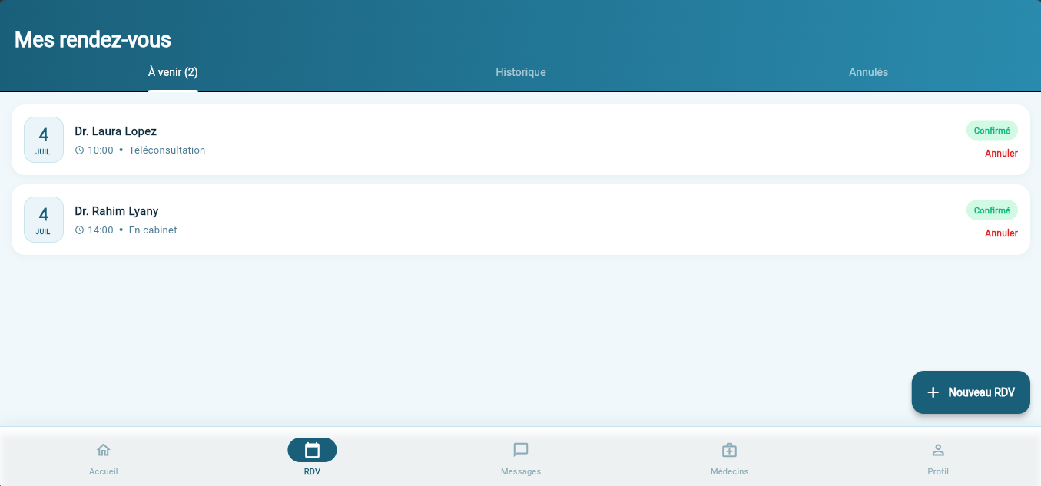
Figure — Figure 21 — Application mobile — Liste des rendez-vous

6.3 Communication avec le backend Laravel
L'application Flutter communique avec le backend Laravel via des requêtes HTTP (package http de Dart). Le token JWT obtenu lors de la connexion est stocké dans le SharedPreferences de l'appareil et injecté dans chaque requête via le header Authorization. Les données reçues en JSON sont désérialisées en modèles Dart et affichées dans les widgets Flutter.

Chapitre 7 — Intégration de l'intelligence artificielle

7.1 Objectif de l'intégration IA
Le chatbot IA de Fajafric répond à un besoin concret : permettre à un patient de décrire ses symptômes en langage naturel et obtenir une orientation médicale préliminaire, 24h/24, sans nécessairement attendre un rendez-vous. La valeur ajoutée est triple : gain de temps, accessibilité permanente et orientation vers un spécialiste si nécessaire.

7.2 Solution IA choisie
La solution choisie est un Agent IA basé sur un modèle de traitement du langage naturel, déployé comme microservice Python indépendant via FastAPI. Ce choix a été motivé par sa simplicité de déploiement, sa flexibilité et son faible coût d'infrastructure. Le service écoute sur le port 8001 et expose un endpoint POST /chat.

7.3 Fonctionnement technique
Tableau — Tableau 14 — Fonctionnement technique du chatbot IA
Étape | Description
1. Saisie | Le patient décrit ses symptômes dans la zone de texte du ChatbotEmbedded
2. Envoi | React envoie POST /api/chatbot { message } au backend Laravel
3. Proxy | Laravel fait suivre la requête au service Python FastAPI sur le port 8001
4. Traitement | Le modèle analyse le texte et génère une réponse orientée médicalement
5. Réponse | Laravel retransmet la réponse au frontend React
6. Affichage | La réponse du chatbot s'affiche dans l'interface de conversation

7.4 Exemples d'utilisation

Exemple 1 — Symptômes courants
Patient : J'ai de la fièvre depuis 2 jours, des maux de tête et des frissons.
Chatbot : Ces symptômes peuvent indiquer une infection virale ou bactérienne, voire un accès palustre dans les zones à risque. Je vous recommande de consulter un médecin généraliste dans les 24 heures.

7.5 Limites et perspectives

Limites actuelles
- Le chatbot n'est pas un outil de diagnostic médical — ses réponses sont indicatives
- Pas de support multilingue actuellement (français uniquement)

Améliorations futures
- Intégration d'un modèle IA spécialisé dans les pathologies africaines
- Support des langues locales (wolof, bambara, swahili)
- Connexion aux dossiers médicaux pour des réponses personnalisées

Chapitre 8 — Tests, validation et livraison

8.1 Stratégie de test
La stratégie de test de Fajafric suit la logique du cycle en V : chaque fonctionnalité développée est accompagnée de tests fonctionnels, et l'ensemble du système est validé par des tests d'intégration. Les outils utilisés sont Postman pour les tests API et le navigateur Chrome pour les tests d'interface.

8.2 Tableau des tests réalisés
Tableau — Tableau 15 — Tests réalisés et résultats
Fonctionnalité | Scénario testé | Résultat attendu | Résultat obtenu | Statut
Inscription patient | Créer un compte avec données valides | Compte créé + token retourné | Token JWT reçu | ✅
Connexion | Se connecter avec email/mot de passe corrects | 200 OK + token JWT | 200 OK + token | ✅
Connexion échouée | Mot de passe incorrect | 401 Unauthorized | 401 + message erreur | ✅
Prise de RDV | Réserver un créneau disponible | RDV créé en statut en_attente | RDV créé correctement | ✅
Confirmation RDV | Médecin confirme un RDV en attente | Statut → confirme + notification | Notification reçue | ✅
Chat médical | Envoyer un message dans un RDV | Message sauvegardé + notification | Message affiché | ✅
Rapport médical | Médecin rédige un rapport | Rapport sauvegardé + visible patient | Rapport disponible | ✅
Ordonnance | Médecin génère une ordonnance | Ordonnance sauvegardée + visible | Ordonnance visible | ✅
Chatbot IA | Patient envoie un symptôme | Réponse IA cohérente retournée | Réponse reçue | ✅
Notification toast | Médecin confirme un RDV | Toast visible dans PatientDashboard | Toast affiché | ✅
Auth mobile | Connexion depuis Flutter | Token JWT reçu et stocké | Connexion réussie | ✅

8.4 Livrables du projet
Tableau — Tableau 16 — Livrables du projet
Livrable | Description
Code source Backend | Projet Laravel PHP hébergé sur GitHub
Code source Frontend | Projet React/Vite hébergé sur GitHub
Code source Mobile | Projet Flutter hébergé sur GitHub
Code source IA | Service Python FastAPI hébergé sur GitHub
Base de données | Fichier SQL de dump + migrations Laravel
Guide d'installation | README.md détaillant l'installation étape par étape
Guide d'utilisation | Document décrivant les fonctionnalités principales
Rapport PFE | Le présent document

Conclusion générale

Bilan du projet
Le projet Fajafric — Hope & Health représente une réponse concrète et techniquement aboutie aux défis de l'accès aux soins médicaux en Afrique. En combinant un backend Laravel robuste, une interface React moderne, une application Flutter mobile et un chatbot IA Python, la plateforme offre un écosystème complet de télémédecine, accessible depuis n'importe quel appareil connecté.
Les objectifs principaux ont été atteints : les patients peuvent désormais rechercher des médecins, prendre des rendez-vous, communiquer avec leur médecin via le chat, consulter leurs rapports et ordonnances, et obtenir des orientations médicales préliminaires via le chatbot IA.

Compétences acquises
- Maîtrise du framework Laravel (API REST, Sanctum, Eloquent ORM, Notifications)
- Développement d'interfaces React modernes (hooks, Context, SPA)
- Développement mobile cross-platform avec Flutter
- Intégration de services IA via Python FastAPI
- Conception UML (cas d'utilisation, classes, séquences, déploiement)
- Gestion de projet avec le cycle en V, versionnage Git/GitHub

Difficultés rencontrées
- La gestion des états complexes dans React (synchronisation entre onglets)
- La configuration du CORS entre le frontend et le backend
- L'intégration du service IA nécessitant un serveur séparé
- L'optimisation des performances pour les connexions mobiles lentes

Perspectives d'amélioration
- Phase 2 : Intégration du paiement en ligne (Stripe, Wave, Orange Money)
- Géolocalisation des médecins et calcul de distance
- Support multilingue (wolof, bambara, swahili, etc.)
- Système de notation et d'avis sur les médecins
- Intégration d'objets connectés (tensiomètres, glucomètres) pour la télésurveillance
- Déploiement sur serveur cloud (AWS, DigitalOcean) pour la production

Bibliographie / Webographie

Frameworks et technologies
Documentation officielle Laravel : https://laravel.com/docs
Documentation officielle React : https://react.dev
Documentation officielle Flutter : https://flutter.dev/docs
Documentation FastAPI (Python) : https://fastapi.tiangolo.com

Références médicales et contextuelles
Organisation Mondiale de la Santé : https://www.who.int
UNFPA — Données démographiques Afrique : https://www.unfpa.org

Annexes

Annexe 1 — Fiche projet
Tableau — Tableau 17 — Fiche projet
Champ | Information
Titre du projet | FAJAFRIC — Hope & Health
Sous-titre | Plateforme Digitale de Santé Physique pour l'Afrique
Auteur | Amy Diouf
Formation | Développement Informatique DI2 — OMNIA School of Business and Technology
Année | 2025–2026
Type de projet | Projet de Fin d'Études (PFE)
Technologies principales | Laravel, React/Vite, Flutter, Python FastAPI, MySQL
Durée du projet | 3 mois

Annexe 2 — Guide d'installation simplifié

Backend Laravel
- git clone [URL_REPO]
- cd backend && composer install
- cp .env.example .env && php artisan key:generate
- Configurer DB_DATABASE, DB_USERNAME, DB_PASSWORD dans .env
- php artisan migrate --seed && php artisan serve

Frontend React
- cd frontend && npm install && npm run dev

Service IA Python
- cd ai-service && pip install fastapi uvicorn
- uvicorn chatbot:app --reload --port 8001

Application Flutter
- cd mobile && flutter pub get && flutter run

